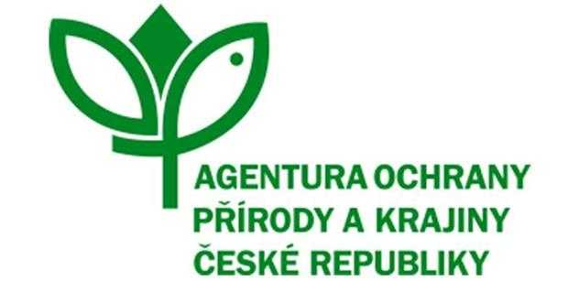
Dotační titul: D

DODATEK č. 1
k Dohodě č. PPK-662a/25/19 (dále jen "Dohoda")
I. Smluvní strany

- Česká republika – Agentura ochrany přírody a krajiny České republiky ČR
Sídlo: Kaplanova 1931/1, 148 00 Praha 11 - Chodov
Kontaktní adresa: Podbabská 2582, 16000 Praha 6
IČ: 629 335 91
Zastoupena: RNDr. Jaroslav Obermajer
ředitel RP Střední Čechy
Bankovní spojení: ČNB Praha, Číslo účtu: 18228011/0710
V rozsahu této dohody osoba zmocněná k jednání s vlastníkem, k věcným úkonům a k provedení kontroly realizovaných managementových opatření: Ing. Václav Somol
(dále jen ”AOPK ČR”)

- Vlastník
Obec Svatá
Svatá 40
26751 Zdice
IČ 00233846
DIČ
není plátcem DPH
bankovní spojení: xxx, číslo účtu: xxx
statutární zástupce Ing. Milan Anýž
jakožto vlastník pozemků ppč. 305/1 v k.ú. Svatá

(dále jen ”vlastník”)

II.
Bod 2.1 Dohody se mění takto:
2.1 Účastníci Dohody se dohodli, že vlastník provede dle pokynů AOPK ČR tato managementová opatření z důvodu ochrany přírody: Redukce náletu trnovníku akátu na skále ve Svaté (ppč. 305/1 v k.ú. Svatá) na celkové ploše 1,40 ha, redukovaná plocha 0,40 ha. Pokácení 35 ks akátů o průměrech od 15 do 45 cm. Uvolnění plochy s bělozářkou liliovitou. Opatření bude provedeno podle příloh dle čl. V., odst. 2 Dohody a to v termínu od účinnosti Dodatku do 31.10.2019.

III.
Bod 3.1 Dohody se mění takto:
3.1 Účastníci Dohody se dohodli, že vlastník zrealizuje managementová opatření specifikovaná v čl. II. tohoto Dodatku za finanční příspěvek na péči ve výši 60850,- Kč (cena slovy šedesáttisícosmsetpadesát).
IV.
4.1 Ostatní ustanovení Dohody zůstávají beze změny
4.2 Smluvní strany berou na vědomí, že tento Dodatek může podléhat povinnosti jeho uveřejnění podle zákona č. 340/2015 Sb., o zvláštních podmínkách účinnosti některých smluv, uveřejňování těchto smluv a o registru smluv (zákon o registru smluv), zákona č. 134/2016 Sb., o zadávání veřejných zakázek, ve znění pozdějších předpisů a/nebo jeho zpřístupnění podle zákona č. 106/1999 Sb., o svobodném přístupu k informacím, ve znění pozdějších předpisů a tímto s uveřejněním či zpřístupněním podle výše uvedených právních předpisů souhlasí.
4.3 Tento Dodatek nabývá platnosti dnem podpisu oprávněným zástupcem poslední smluvní strany. Tento Dodatek nabývá účinnosti dnem podpisu oprávněným zástupcem poslední smluvní strany. Podléhá-li však tento Dodatek povinnosti uveřejnění prostřednictvím registru smluv podle zákona o registru smluv, nenabude účinnosti dříve, než dnem jeho uveřejnění. Smluvní strany se budou vzájemně o nabytí účinnosti Dodatku neprodleně informovat.
4.4. Dodatek je vyhotoven ve třech stejnopisech, z nichž každý má platnost originálu. Dva stejnopisy obdrží objednatel, jeden stejnopis obdrží zhotovitel.
4.5 Nedílnou součástí tohoto Dodatku jsou následující přílohy:
Příloha č. 1 – kalkulace nákladů
Příloha č. 2a, 2b – mapové zákresy

V ................... |  |  | dne …………………. |  |  |  | V ................... |  | dne .......................
RNDr. Jaroslav Obermajer  ředitel RP Střední Čechy |  |  |  |  |  |  | Ing. Milan Anýž  starosta obce Svatá

